SPRECHEN-HOEREN-LERNEN FOERDERN Landesverband Hessen e.V.
E-mail: lvhessen@shlf.de
www. shlf. de

Einladung
zum
regionalem Infoabend mit Gespraechsrunde
am Montag dem 17.Februar 2014,
19.00 Uhr
in der Anne-Frank-Schule
Schillerstrasse 13
35440 Linden

Anne-Frank-Schule
Kooperative Gesamtschule des Landkreises Giessen
E-Mail: poststelle@anne-frank.linden.schulverwaltung.hessen.de

1. Begrüßung ( falls erwünscht Vorstellrunde)
2. Landesverband, Vereine und Schulen im Dialog:
Schulen mit inklusivem Unterricht und Foerderschulen mit dem Schwerpunkten Lernen, Sprache, Hoeren, unter den Erwartungen der Umsetzung der UN-Konvention in Hessen, über Unterricht und Erziehung von Schülerinnen und Schülern mit sonderpaedagogischem Foerderbedarf. Auswirkungen regionale Besonderheiten
3. Fragen und Antworten

Ende des Tischgespraeches gegen 21.00 Uhr

Die Veranstaltung richtet sich an alle Eltern, Angehoerige, Lehrer, Erzieher, Sozialpaedagogen, Vereine, Verbaende und Selbsthilfegruppen, die sich mit den Konsequenzen der UN-Konvention und den damit verbundenen Veränderungen für Menschen mit Sprach-, Hör- und Lernbehinderungen auseinandersetzen.

Wir freuen uns auf den Austausch mit Ihnen.

Anmeldungen bis 10.02.2014 an die Geschaeftsstelle, Haydnstrasse 27, 35440 Linden
Gaeste sind herzlich willkommen

Mit freundlichen Grüssen
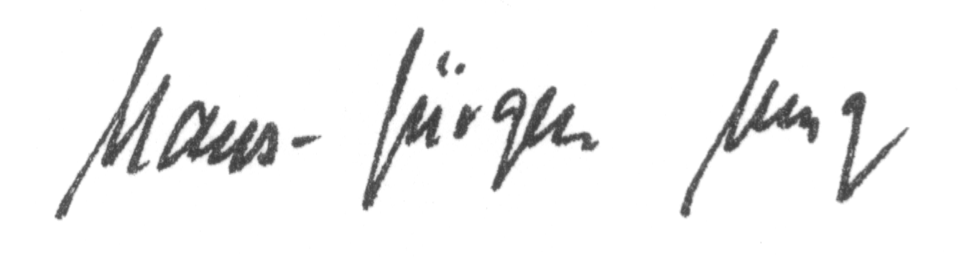
Hans-Juergen Jung
1.Vorsitzender

